Bekendmaking naam openbare ruimte Wiertshof in Gennep

Burgemeester en wethouders maken bekend dat op 5 maart 2024 besloten is om de naam Wiertshof toe te kennen aan de openbare ruimte tussen de Zandstraat en De Poel t.b.v. nieuwbouw op het perceel van de Clarenshof. Deze openbare ruimte is vernoemd naar Johannes Wierts, Nederlands componist van o.a. Onder moeders paraplu en het Genneps volkslied.

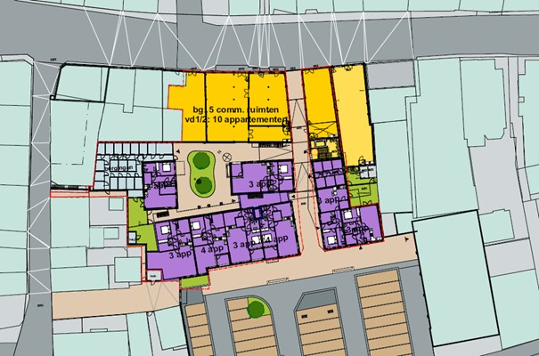

Belanghebbenden kunnen binnen zes weken na vermelde publicatiedatum een bezwaarschrift indienen bij burgemeester en wethouders. Een bezwaarschrift schort de werking van het besluit niet op. U kunt een voorlopige voorziening indienen bij de voorzieningenrechter met het verzoek tot schorsing van het besluit, Postbus 20302, 2500 EH Den Haag.
Voor meer informatie over de straatnaamgeving kunt u contact opnemen met de BAG-beheerder, via tmvbag@gennep.nl of 0485-494141

